青岛华通检测评价有限公司
职业病危害因素检测与评价工作公示信息表
用人单位名称 | 青岛长征工业品有限公司
项目名称 | 青岛长征工业品有限公司工作场所职业病危害因素检测
项目地址 | 青岛市黄岛区藏南镇藏南路518号
联系人 | 朱振国
公示信息类别 | ☑定期检测 □评价检测 □委托检测
技术服务项目组人员名单 | 陈鹏飞、高珊珊、宋航、金成江、冯国君、李树燕、高艳艳、陈美静、陈明芬、徐玉雪、张世花
现场调查人员 | 陈鹏飞、宋航 |  |  |  | 陪同人 | 吴正敏
现场调查时间 | 2021.08.31 |  |  | 现场采样时间 |  | 2021.09.01
现场采样人员 | 陈鹏飞、高珊珊、宋航、金成江
现场影像资料 | 现场调查 | 现场采样 |  |  |  |  | 现场测量
现场影像资料 | 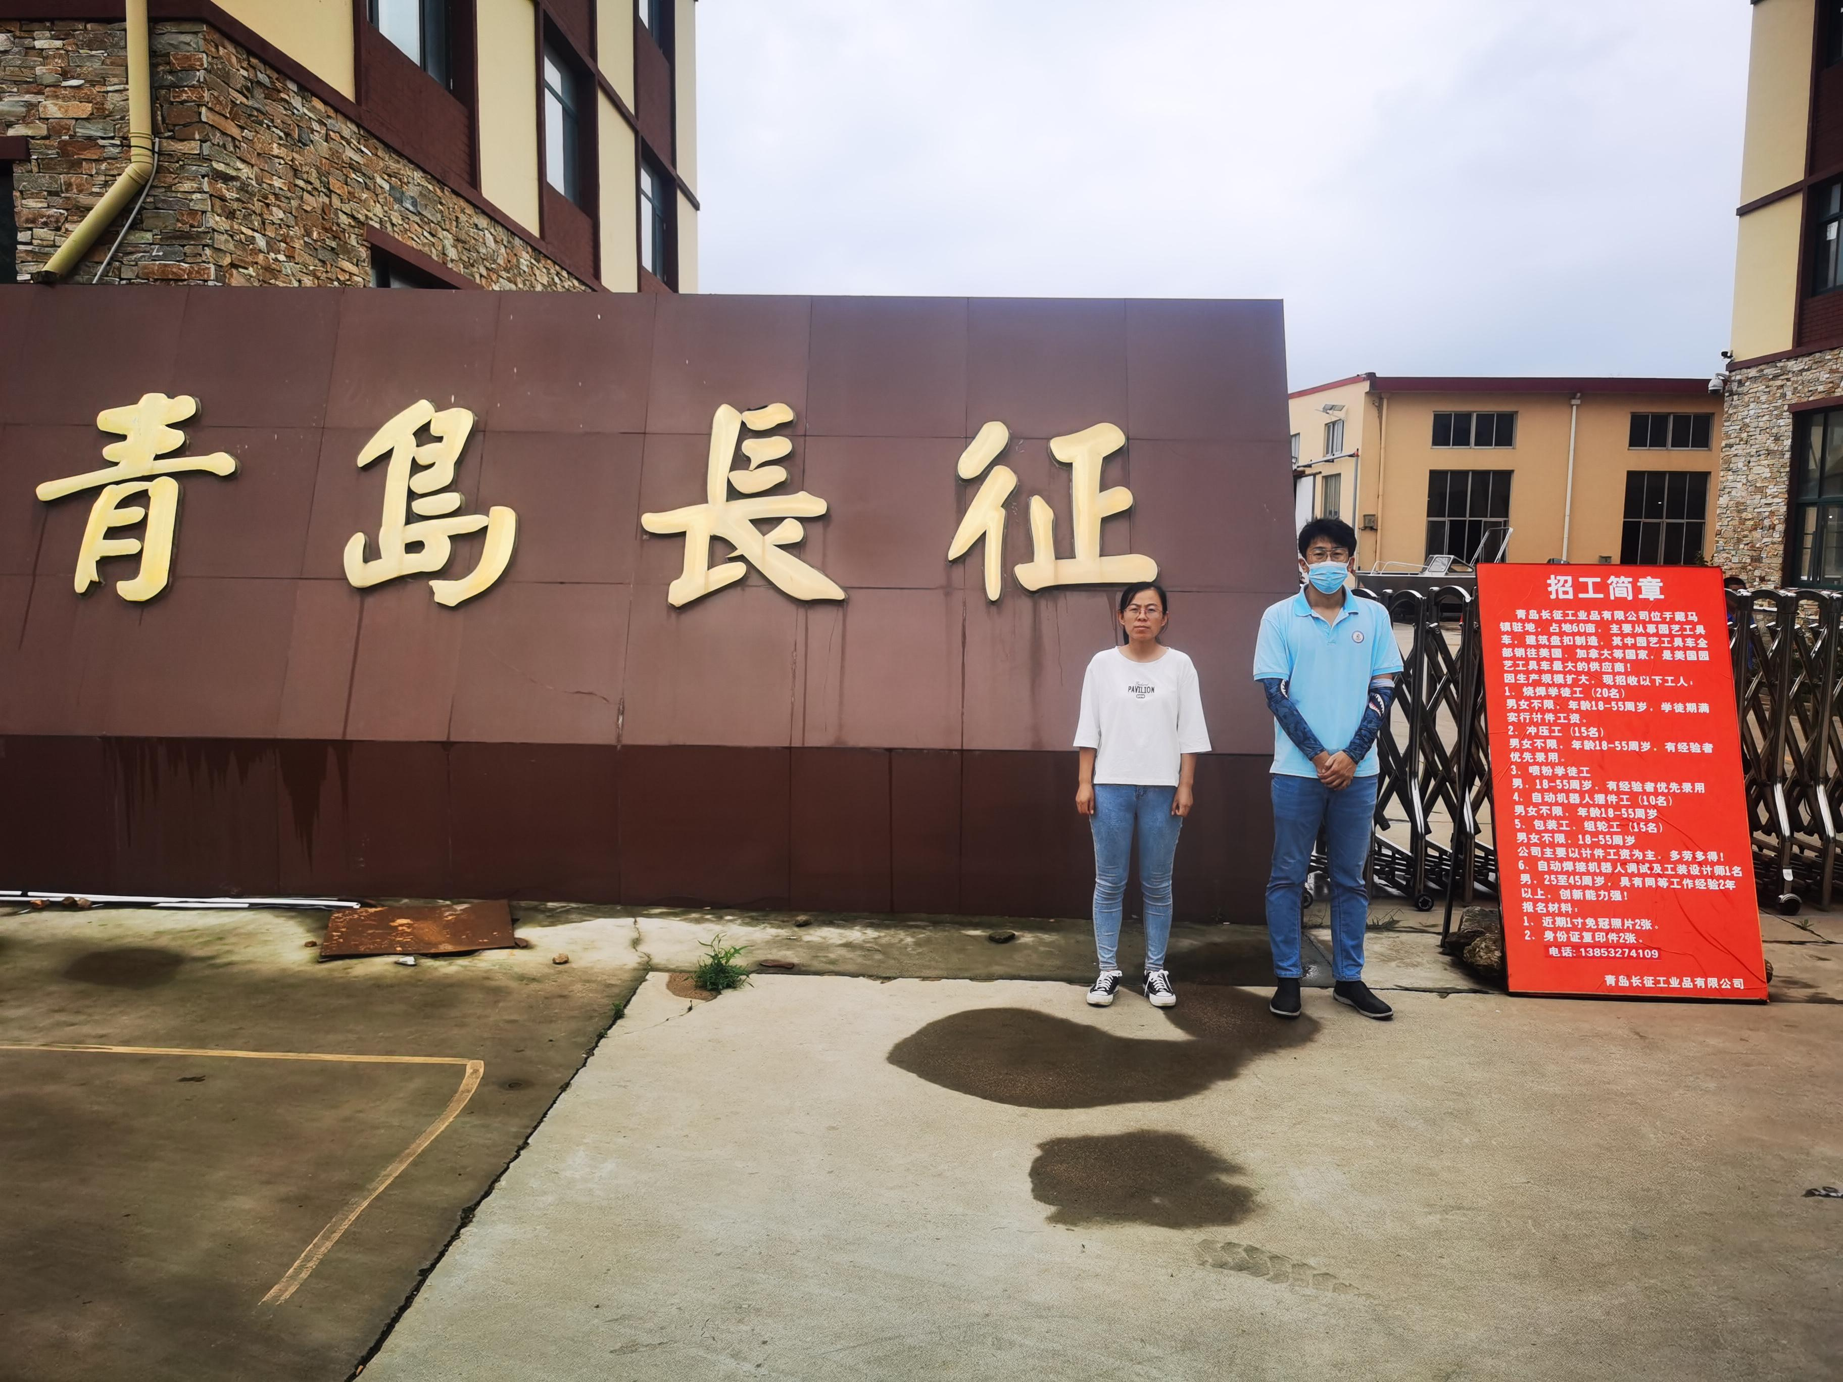 |  | 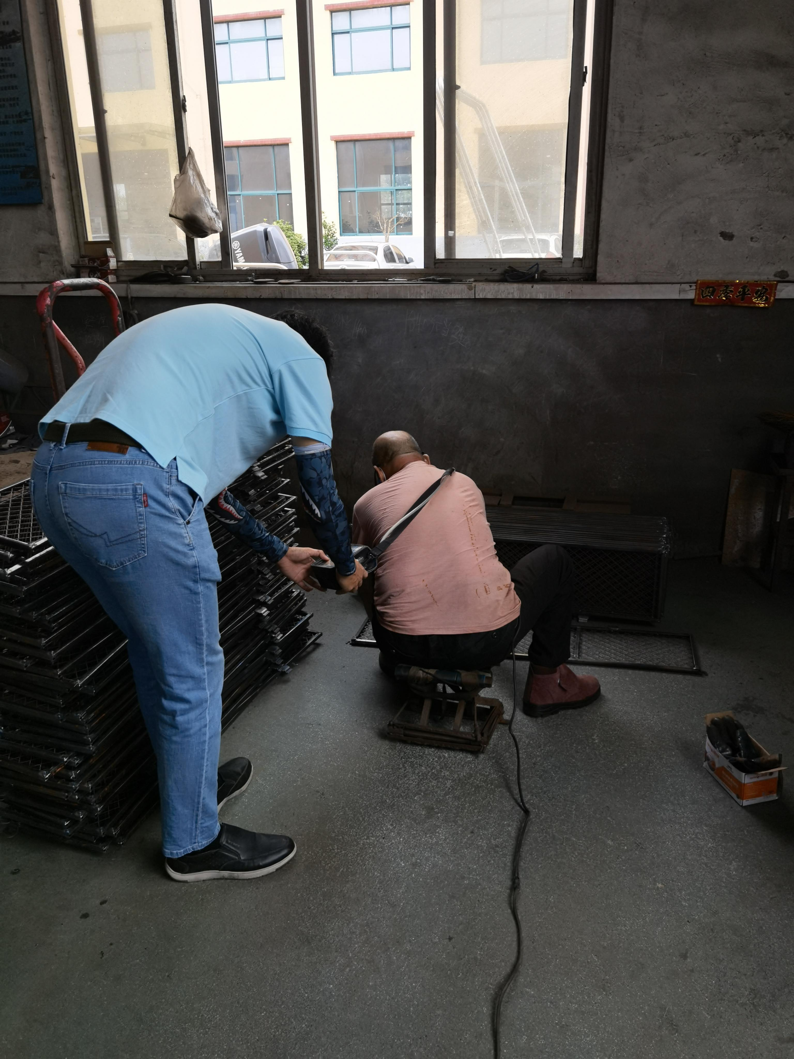 |  |  |  | 